NOM : ………………………………...….
Prénom : ……………………………….…
6° …….
Nombres décimaux - FEUILLE D’EXERCICES N° 1
Nombres décimaux – Niveau 6e
Livret d’exercices

Objectifs du chapitre :

- C1 : Je connais le vocabulaire de la numération décimale et je sais utiliser la valeur d’un chiffre suivant sa place (son rang).
- C2 : Je sais écrire et décomposer un nombre décimal de différentes façons (écritures à virgule, fractions décimales).
- C3 : Je sais me repérer et placer des points sur une demi-droite graduée
- C4 : Je sais comparer deux nombres décimaux et ranger des nombres décimaux
- C5: J’applique et j’approfondis mes connaissances
C1 : Je connais le vocabulaire de la numération décimale et je sais utiliser la valeur d’un chiffre suivant sa place (son rang).

1
(O - L)
a. On considère le nombre 1 423,687. Compléter les phrases suivantes.
1. Le chiffre des centaines est 4 .2. 4 est le chiffre des centaines .
3. 8 est le chiffre des centièmes .4. Le chiffre des dixièmes est 6 .
5. 3 est le chiffre des unités .
b. On considère le nombre 7 421,395. Même consigne.
1. La partie entière est 7 421 .2. La partie décimale est 395 .
3. Le chiffre des dizaines est le 2 .4. Le chiffre des centièmes est 4.
5. 7 est le chiffre des milliers .6. 5 est le chiffre des millièmes .

À retenir :
Convention : Dans un nombre en écriture décimale, on peut supprimer (ou ajouter) les zéros écrits avant la partie entière ou après la partie décimale.
Partie décimale
dixièmes
centièmes
millièmes
dix-millièmes
cent-millièmes
millionièmes
Partie entière
exemples : 0340,006 = 340,006 4 001,900 = 4 001,9
2
(O - L)
Nombres décimaux - FEUILLE D’EXERCICES N° 2
9
(O - L)
Ecrire en chiffres les nombres suivants :

a. Quinze unités et trois dixièmes. …15,3……

b. Seize virgule sept.……16,7……

c. Trente unités et vingt-huit centièmes..30,28…

d. Cinquante-quatre unités et onze millièmes.
……54,011…………………………………..

e. Neuf unités et deux centièmes...9,02……

f. Six cent six unités et cent six millièmes.
……606,106………………………………..

g. Zéro virgule zéro cinq.……0,05…

h. Deux unités et cent trois millionièmes
……2,000 103……………………………………..

i. Deux unités et deux dix-millièmes
……2,000 2……………………………………..

j. Mille unités et mille et un cent-millièmes.
……1 000,010 01…………………………..
Compléter les pointillés par = ou ≠
a. 31 = 31,0 b. 105 ≠ 10,5
c. 9,01 ≠ 9,1 d. 98,7 = 98,70
e. 0,003 ≠ 3 000 f. 8,3 ≠ 8,31
g. 8 000 ≠ 8,000 h. 0,61 ≠ 61,0
i. 9,000 = 9 j. 02,6 ≠ 26,0

3
(O - L)
Recopier ces nombres en supprimant les zéros inutiles(s’il y en a).

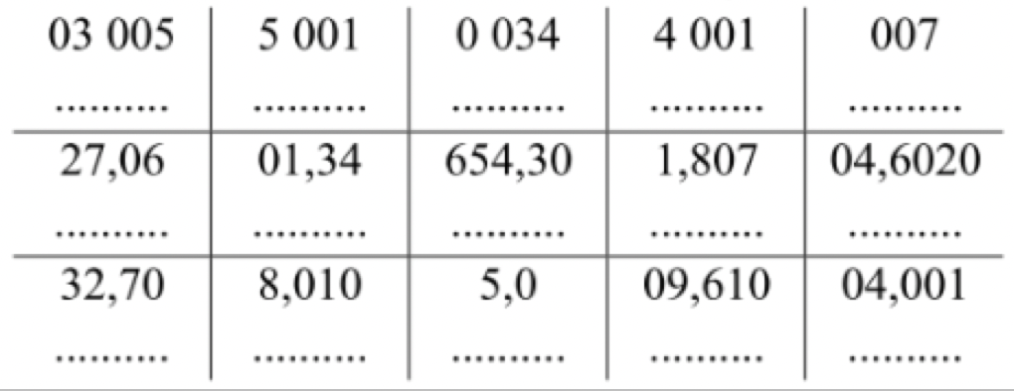
3 005
5 001
34
4 001
7

654,3
1,807
27,06
1,34
4,602
32,7
9,61
8,01
5
4,001

Dans le nombre 984,731 :

a. Quel est le chiffre des dixièmes ? 7
b. Quel est le chiffre des unités ? 4
c. Quel est le chiffre des millièmes ? 1
4
(O - L)

5
Dans le nombre 1 052,934 :

a. 9 est le chiffre des dixièmes .
b. 0 est le chiffre des centaines .
c. 4 est le chiffre des millièmes .
10
(O - L)
Ecrire en toutes lettres les nombres :

a. 7,5 : Sept unités et cinq dixièmes.
b. 100,9 : Cent unités et neuf dixièmes.
c. 0,3 : Trois dixièmes .
d. 4,02 : Quatre unités et deux centièmes.
e. 40,003 : Quarante unités et trois millièmes.
f. 0,007 : Sept millièmes.
g. 3,000 001 : Trois unités et un millionièmes.
h. 8, 000 209 : Huit unités et deux cent neuf millionièmes.
i. 0,150 : Quinze centièmes.
j. 60,060 60 : Soixante unités et six cent six dix-millièmes.
(O - L)

Dans le nombre 86, 354 907 :

a. Quel est le chiffre des centièmes ? 5
b. Quel est le chiffre des millionièmes ? 7
c. Quel est le chiffre des dix-millièmes ? 9
6
(R - L)

Dans le nombre 6 230,418 975 :

a. 1 est le chiffre des centièmes.
b. 9 est le chiffre des dix-millièmes.
c. 5 est le chiffre des millionièmes.
7

(R - L)

(O - L)
(A - L)
8
11

Placer la virgule de façon à ce que…

a. 4 soit le chiffre des unités 1 4 , 6 2 7 9
b. 2 soit le chiffre des dizaines 1 4 6 2 7 , 9
c. 7 soit le chiffre des dixièmes 1 4 6 2 , 7 9
d. 1 soit le chiffre des dixièmes 0 , 1 4 6 2 7 9
e. 9 soit le chiffre des dizaines 1 4 6 2 7 9 0
Quel est le nombre dont le chiffre des dizaines et des dixièmes est 8, le chiffre des centaines et des centièmes est 5, et tous les autres chiffres sont nuls ?
580, 85

C2 : Je sais écrire et décomposer un nombre décimal de différentes façons (écritures à virgule, fractions décimales).
Nombres décimaux - FEUILLE D’EXERCICES N° 3

12
(O - L)
14 suite

Ecrire une décomposition de chaque nombre comme dans l’exemple ci-dessous :
562,708 = 562 + 0,708

a. 54,809= 54 + 0,809 .

b. 708,562 = 708 + 0,562

c. 802,45= 802 + 0,45

d. 650,48= 650 + 0,48

e. 9,24 = 9 + 0,24

f. 8,245 = 8 + 0,245

g. 742 = 742 + 0
d. 850,51= 8 x100 + 5 x 10 + 5 x 0,1 +1x 0,01

e. 468,54= 4x100 + 6x10 + 8x1 + 5x0,1 + 4x0,01

f. 6,304= 6x1 + 3x0,1 + 4x0,001

g.78,459=7x10 + 8x1 + 4x0,1 + 5x0,01 + 9x0,001

15
(O - L)
Ecrire une décomposition de chaque nombre comme dans l’exemple ci-dessous :

a. 4,31 =

b. 78,459 =

c. 80,24 =

d. 435,023=

e. 30,90=

f. 816,470=

g. 7,008=

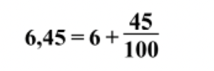
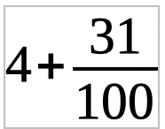

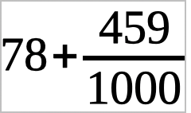
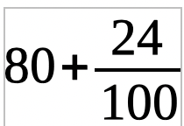
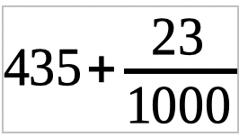
(O - L)
13
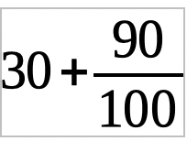
Ecrire une décomposition de chaque nombre comme dans l’exemple ci-dessous :
562,708 = 500 + 60 + 2 +0,7 + 0,008

a. 7 954=700 +900 +50 + 4

b. 6 005= 6 000 + 5

c. 562,03= 500 +60 + 2 + 0,03

d. 78,5= 70 + 8 + 0,5

e. 271,231=200 + 70 + 1 + 0,231

f. 315,426= 300 + 10 + 5 + 0,426

g. 703,04=700 + 3 + 0,04
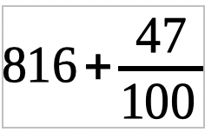

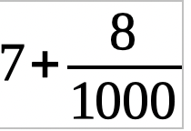

16
(O - L)
Ecrire une décomposition de chaque nombre comme dans l’exemple ci-dessous :

a. 32,29=………………………………………

b. 6,304=……………………………………...`

c. 54,201=…………………………………….

d. 980,245=……………………………………

e. 16,705=……………………………………..

f. 650,008= ……………………………………

g. 98,025=……………………………………..

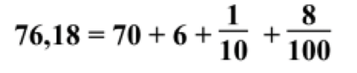
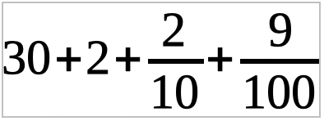
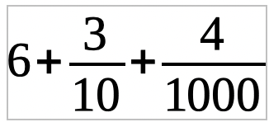
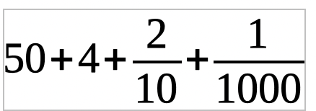
14
(O - L)
Ecrire une décomposition de chaque nombre comme dans l’exemple ci-dessous :
54,435= 5x10 + 4x1 + 4x 0,1 + 3x0,01 + 5x0,001

a. 54,809=5x10 + 4x1 + 8x0,1 + 9x 0,001

b.42 030= 4x 10 000 +2x 1 000 + 3x 10

c. 700, 04 =7 x 100 + 4x 0,01
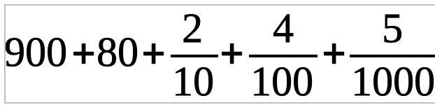
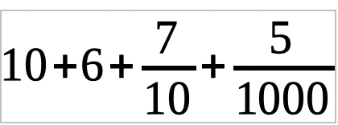
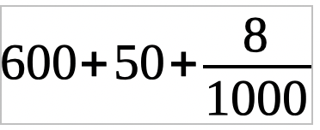
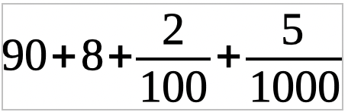
Nombres décimaux - FEUILLE D’EXERCICES N° 4
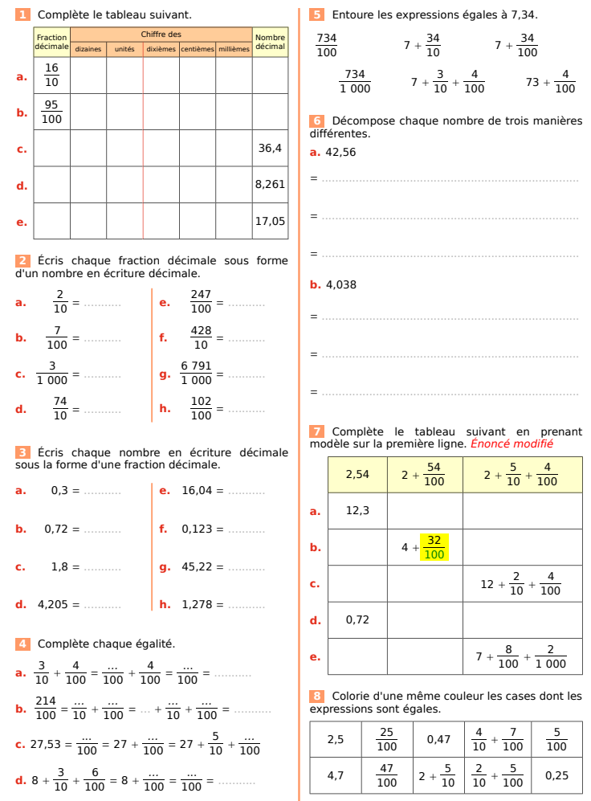
18
19
20
21
22
23
24
1
6
1,6
0,95
0
9
5
3
6
1
17
4
8
6
1
1
0
5
7
2
0,2
0,07
0,003
7,4
2,47
42,8
6,791
1,02
30
34
21
4
36
0,34
2,14
8,36
836
53
2753
4
2
1
3
42 + 0,56
4 + 0,38
(O - L)
(O - L)
(O - L)
(O - L)
(O - L)
(A - L)
(O - L)
(O - L)

C3 : Je sais me repérer et placer des points sur une demi-droite graduée
Nombres décimaux - FEUILLE D’EXERCICES N° 5

A retenir : L'abscisse d'un point est le nombre qui correspond à son emplacement sur un axe gradué.
P
O
P (3)

O (0)
0 1 2 3 4

Voici un axe gradué d’origine O et d’unité 1cm.
25
(O - L)
H
K
G
L
J
I
a.Quelles sont les abscisses des points A, B, C, D, E et F ?
A (2) B(5) C ( 10 ) D( 6,5 ) E( 18 ) F( 13,5 )
b. Placer sur cet axe les points suivants :
G(3) H(9) I(17 ) J(4,5) K(16,5) L(0,5)

Sur chaque axe, d’origine O, trouver les abscisses des points A,B et C.
26
(O - L)
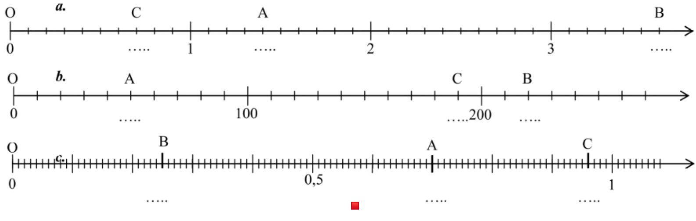

0,7
0,25
190
0,7
220
0,96
1,4
50
3,6
27
(A - L)
T
O
N’
R
U
a. Quelles sont les abscisses des points M, E, A, I et N ?
M( 0,4 ) E( 0,55 ) A(0,8) I(1,05) N(1,23)
b. Placer sur cet axe les points T(0,9), N’(0,08), R(0,75) O(1,10) et U(0,18).
c. Ranger les 10 abscisses de ces 10 points par ordre croissant.
0,08< 0,18 < 0,40 < 0,55 < 0,75 < 0,80 < 0,90 < 1,05 < 1,10 < 1,23
d. Parmi ces 10 abscisses, lesquelles sont comprises entre 0,85 et 1,2 ?
0,9 ; 1,05; 1,10
Nombres décimaux - FEUILLE D’EXERCICES N° 6
28
(A - L)
a. Quelles sont les abscisses des points A, B, C, D, E, F, G, H, I, J et K ?
A(7,8) B( 8,1 ) C( 8,3 ) D( 8,8 ) E( 9,1 ) F( 8,29 ) G( 8,38 )
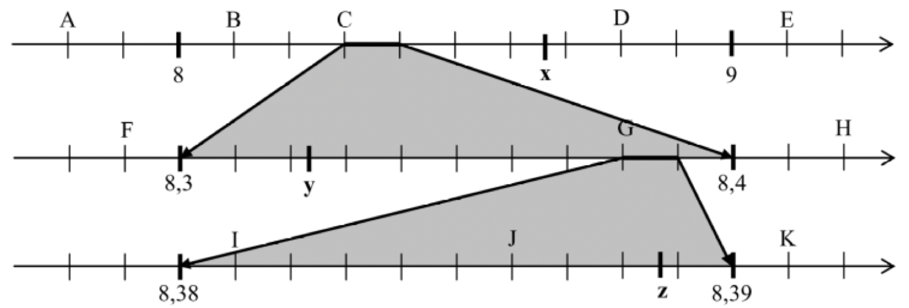
H( 8,42 ) I(8,381) J(8,386) K(8,391)

b. Donner un encadrement (le plus petit possible) des nombres x, y et z.
8,6< x <8,7 8,32< y < 8,33 8,388< z < 8,389

C4 : Je sais comparer deux nombres décimaux et ranger des nombres décimaux

(O - L)
29
30
(O - L)
Rappel des définitions (Aide)
- Comparer deux nombres, c’est dire s’ils sont égaux ou si l’un est plus petit ou plus grand que l’autre.
- Encadrer un nombre, c’est trouver deux nombres, l’un plus petit, l’autre plus grand. La différence (ou l’écart) entre ces deux nombres est l’amplitude de l’encadrement. Encadrement de 28,83 au dixième : 28,8 < 28,83 < 28,9
- Intercaler un nombre entre deux nombres, c’est trouver un nombre compris entre les deux.
Entourer le plus grand nombre des deux nombres :

a. 89 765 et 89 675 b. 4 187,2 et 418,72

c. 25,24 et 25,42 d. 53,13 et 53,103

e. 103,5 et 105,3 f. 19,56 et 19,6

g. 150,45 et 150,5 h. 0,086 et 0,0806

i. 12,3 et 12,03 j. 19,99 et 20,01
Entoure le plus petit des deux nombres :

a. 4,8 ; 8,2 ; 6,4 b. 6,32 ; 6,26 ; 6,23

c. 5,01 ; 5,1 ; 5,11 d. 8,3 ; 8,27 ; 8,13

e. 0,4; 0,04 ; 0,404 f. 999 ; 99,99; 9,9999

Nombres décimaux - FEUILLE D’EXERCICES N° 7
31
(O - L)
32
(O - L)
Parmi ces 7 nombres, entourer en vert, ceux qui sont plus grand que 8,5, et en bleu ceux qui sont plus petit que 8,5.

8,7 8,4 8,45 8,55 8,3 8,6 8,09

a. Parmi ces nombres, entourer ceux qui sont compris entre 4,2 et 4,5 :

4,4 4,26 4,19 4,51 4,99 4,30 4,201

b. Parmi ces nombres, entourer ceux qui sont compris entre 7,3 et 7,35:

7,39 7,4 7,34 7,31 7,237 7,365 7,349

33
(O - L)

Compléter les pointillés par les signes > ou < :

a. 74 > 47 b. 3 574 < 3 576

c. 023 < 320 d. 0 < 5

e. 9 789 < 9 798 f. 12 448 > 0

g. 099 < 100 h. 71 < 170

i. 97 365 < 97 635 j. 0505 < 5050
34
(R - L)

Compléter les pointillés par les signes > ou < ou = :

a. 46,35 > 35,46 b. 5,11 > 5,021

c. 0,11 = 0,110 d. 0,506 < 0,65

e. 15,02 < 15,2 f. 8,705 > 8,507

g. 0,013 < 0,12 h. 4,210 = 4,21

à retenir : .... < .... .... inférieur à ..... .... > .... ... supérieur à ...
ordre croissant : du plus petit au plus grand 1 < 5 < 22 < 412
ordre décroissant : du plus grand au plus petit 715 > 358 > 83 > 9

35
(O - L)
(R - L)
36

a.Ranger ces nombres par ordre croissant :

26 014 ; 26 140 ; 26 104 ; 26 410 ; 26 401

26 014 < 26 104 < 26 140 < 26 401 <26 410

b. Ranger ces nombres par ordre décroissant :

37,7 ; 37,37 ; 3,773 ; 7,373 ; 73,37

73,37 > 37,7 >37,37 > 7,373 > 3,773
a. Ranger ces nombres par ordre croissant :

8,609 ; 7,98 ; 8,55 ; 7,898 ; 8,5

7,898 < 7,98 < 8,5 < 8,55 < 8,609

b. Ranger ces nombres par ordre décroissant :

9,25 ; 9, 245 ; 9,15 ; 9,05 ; 9,6

9,6 > 9,25 > 9,245 > 9,15 > 9,0

Nombres décimaux - FEUILLE D’EXERCICES N° 8
37
38
(R - L)
(R - L)
a. Ranger ces nombres par ordre croissant :

1 ; 11,1 ; 11,01;1,01 ; 10, 01 ; 10,1 ; 10; 0,11

0,11 < 1 < 1,01 < 10 < 10,01 < 10,1 <11,01<11,1

b. Ranger ces nombres par ordre décroissant :

9 ; 9,99; 99,09 ; 9,09 ; 90,09;90,9;90 ; 9

99,09 >90,9>90,09>90>9,99>9,09>9
Trouver le nombre entier qui suit chacun de ces nombres :
a. 99 < 100 b. 2 099 < 2 100

c. 9 000 999 < 9 001 000 d. 0 < 1

e. 7 059 999 < 7 060 000

f. 999 999 < 1 000 000

40
(O - L)
39
(R - L)
Intercaler un nombre décimal :

a. 15 < 15,4< 16 b. 10,5 <10,6< 10,7

c. 15,8< 15,85< 15,9 d. 0 < 0,4 < 0,5

e. . 3,9 < 3,91< 4 f. 1,56 <1,5605< 1,561
Trouver le nombre entier qui précède chacun de ces nombres :

a. 99 < 1 000 b. 1 000 000 < 1 000 001

c. 999 999 < 1 000 000 d. 1< 2

e.9 785 999< 9 786 000 e. 739 999 < 740 000

42
(O - L)
Encadrer chaque nombre décimal entre deux nombres entiers consécutifs(« qui se suivent »).

a. 4 < 4,5 < 5

b. 71 < 71,06 < 72

c. 0 < 0,07 < 1

d. 4 < 4, 099 9 < 5

e. 1 < 1,000 001 < 2
41
(R - L)
Voici 3 nombres x, y et z.
x=3,005 y= 3,25 z= 3,101

Ranger chaque nombre dans l’encadrement qui convient.

3,2 < y < 3,3 3 < x< 3,1

3,1 < z <3,2

C5 : J’applique et j’approfondis mes connaissances

43
1. Ecrire plus simplement les nombres qui apparaissent dans les images suivantes :
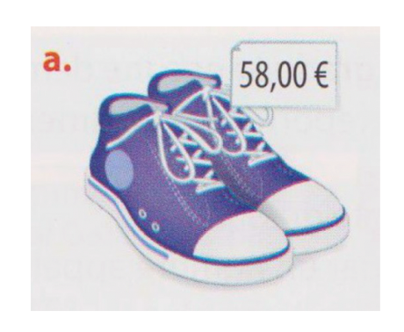
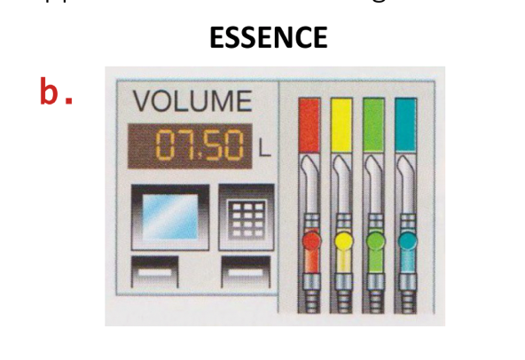
(A - L)

58€
7,5L
Nombres décimaux - FEUILLE D’EXERCICES N° 9
2.Un pot de pâte à tartiner coûte 4,10€. Léandro souhaite payer uniquement avec des pièces de 10 centimes. Combien de pièces devra-t-il donner ?
On revient à trouver le nombre des dixièmes dans le nombre 4,10€. Le nombre de dixièmes est donc 41. Car 41 x 0,10 = 4 ,10. Il y a donc 41 pièces de 10 centimes.

3. Combien de pièces aurait-il-donner en payant uniquement avec des pièces de 1 centimes ?
On revient à trouver le nombre des centièmes dans le nombre 4,10€. Le nombre de centièmes est donc 410. Car 410 x 0,01 = 4 ,10. Il y a donc 410 pièces de1 centime.

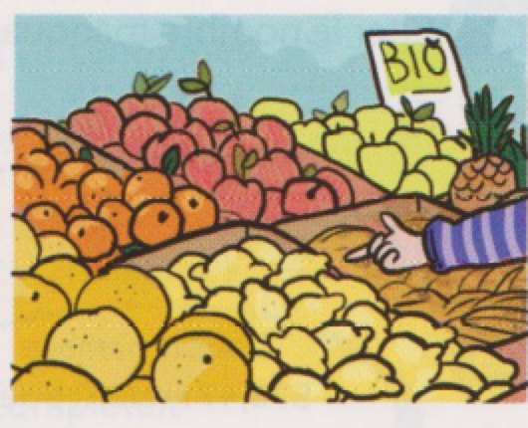
44
(R - L)

Voici les prix de quelques fruits bio sur le marché :
Fruit | Pamplemousse | Citron | Orange de table | Pomme Royal Gala | Pomme  Golden
Prix au kg (en €) | 3,76 | 3,97 | 3,59 | 2,51 | 2,58

Ranger ces prix dans l’ordre croissant. 2,51 < 2,58 < 3,59 < 3,76 < 3,97

45
(A - L)
Ce tableau présente le
nombre de visiteurs (en millions)
de certains sites en 2014.
46
(A - L)

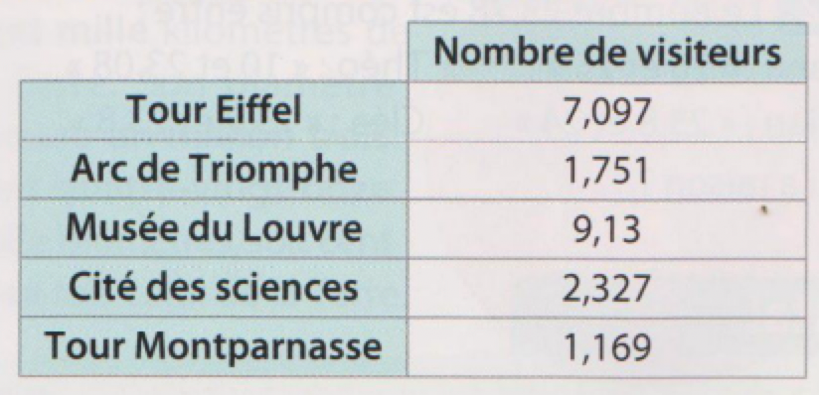

Lilou passe son brevet ASSR.
Voici l’une des questions qu’on lui pose :
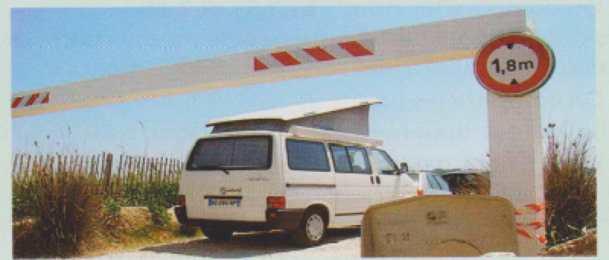

a. Ranger ces sites du plus visité au moins visité.

Musée du Louvre- Tour Eiffel-Cité des sciences-Arc de Triomphe- Tour Montparnasse.
Je peux m’engager si la hauteur de mon véhicule est de :
. A 1,7 m . B 1,75 m . C 1,85 m

Quelle(s) réponse(s) doit-elle choisir ?

Elle doit choisir 1,7m et 1,75m.
Car 1,7< 1,80 et 1,75<1,80 .

b. Ces sites sont-ils rangés dans l’ordre croissant ou décroissant du nombre de visiteurs ?

Non, ils ne sont rangés ni dans l’ordre croissant ni dans l’ordre décroissant.

47
(A - L)
48
Nombres décimaux - FEUILLE D’EXERCICES N° 10
(R - L)
Le nombre 23,78 est compris entre :
Léana : « 20 et 25 »
Théo : « 10 et 23,08 »
Killian : « 23,8 et 24 »
Cléa : « 23,7 et 23,8 »
Qui a raison ?

C’est Cléa qui a raison
car 23,7<23,78<23,8
Regrouper par quatre étiquettes qui désignent le même nombre.

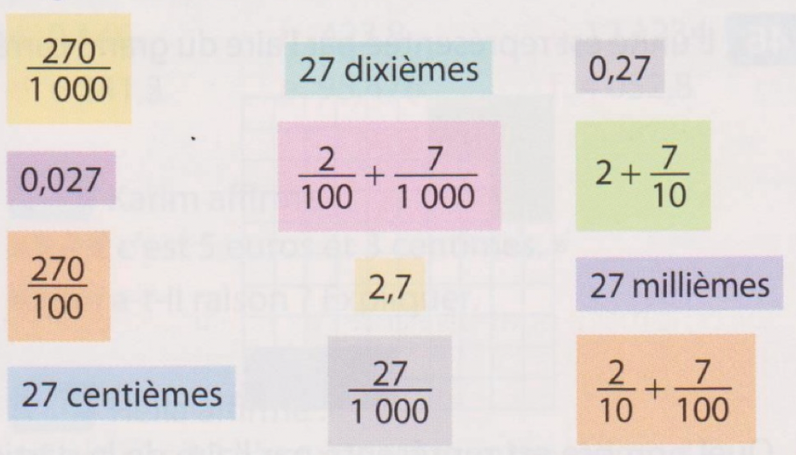

49
(R - L)

Réponse :
Recopier et compléter les égalités :
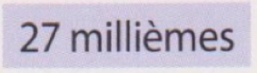
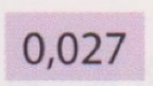
a. . 15,4 = .15,40 = .15,400=
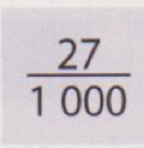
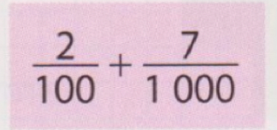
b. 3,7 = = =
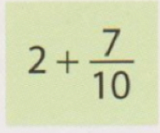
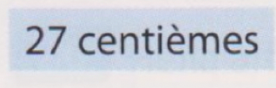
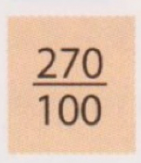
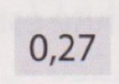
c. 58,92 = =
(O - L)
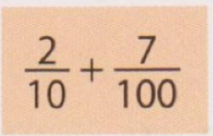
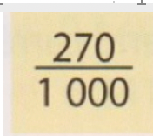
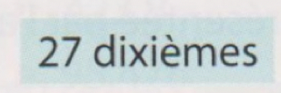
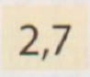
50
(R - L)

Donner l’écriture décimale de chaque nombre.
51
(R - L)
a.= 8,5 b. = 3,51
Ecrire avec une seule fraction décimale.
c.= 0,0091 d. = 750 a. 5,7 = b.35,04 =
c. 8,6015 = d.18 =
52
(A - L)

Ces éprouvettes sont graduées en cL.
1. Lire la quantité d’eau contenue, en cL, dans chacune.
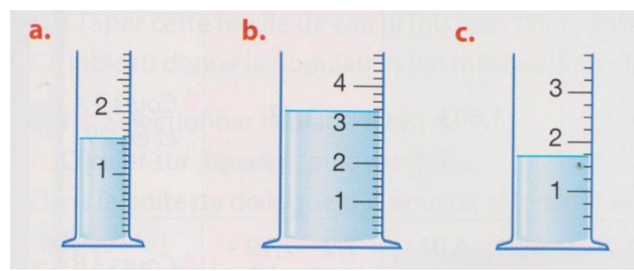
a.1,6 cL b.3,4 cL c.1,75 cL
2. En déduire la quantité d’eau contenue, en L, dans chacune des éprouvettes.
a. 1,6 cL = 0,016 L b. 3,4 cL = 0,034L

c. 1,75 cL = 0,0175 L

